Министерство образования и науки РФ
ФГАОУ ВПО "УрФУ имени первого Президента России Б.Н.Ельцина"
Радиотехнический институт – РТФ
кафедра автоматизированных систем управления

Лабораторная работа №2
Работа с SQLAlchemy и alembic
Выполнил Муратшин Борис Борисович
РИМ-150950

Екатеринбург
2025
Цель работы: Освоить принципы работы с библиотеками SQLAlchemy и Alembic для создания и управления реляционными базами данных на Python, изучить механизмы миграции базы данных.
Задачи:
- Инициализировать БД;
- Запросить связанные данные;
- Провести добавление колонки description, дополнительной таблицы и провести миграцию данных, добавив 5 продукций и 5 заказов.

Инициализация БД
Инициализируем БД при помощи Docker, создав образ и запустив базу данных. Для удобства будет использован образ pgadmin.
После запуска БД, создаем виртуальное окружение через команду python –m venv .evn, и загружаем через команду pip библиотеки sqlalchemy, alembic, psycopg2-binary и asyncpg.
После установки, создаем файл main.py, загрузив в отдельную папку orm.
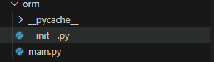
Содержимое файла можно посмотреть в Github. В кратце, в файле созданы два класса, User и Address, где первый класс соответствует таблице с пользователями, а второй класс - адресам пользователей. Между ними создано отношение при помощи функции relationship, поэтому данные классы связаны.
Инициализируем миграцию данных таблиц в БД. Для этого запустим команду alembic init migrations, после чего запустим команду для непосредственной миграции и применении данной миграции к БД.
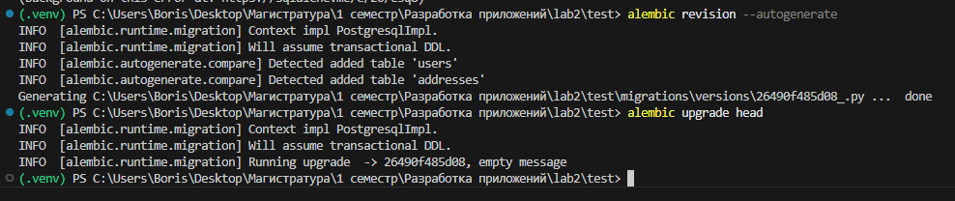
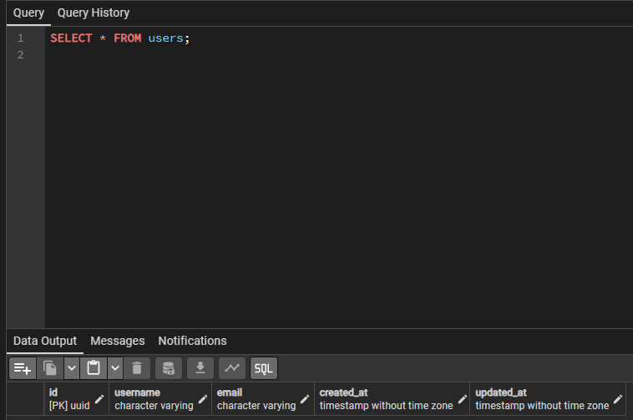
Как видим, миграция прошла успешно. Но данных внутри таблицы нет. Заполним данную таблицу данными.
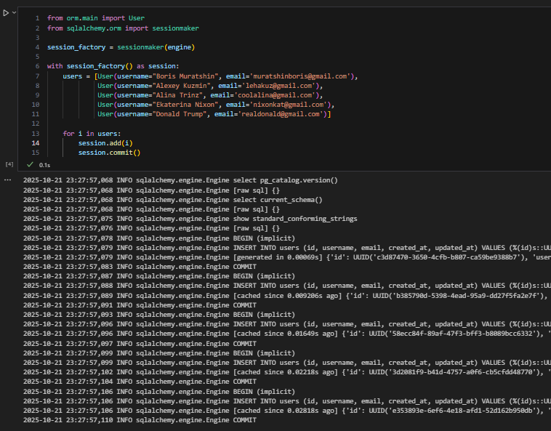
Посмотрим данные внутри БД:
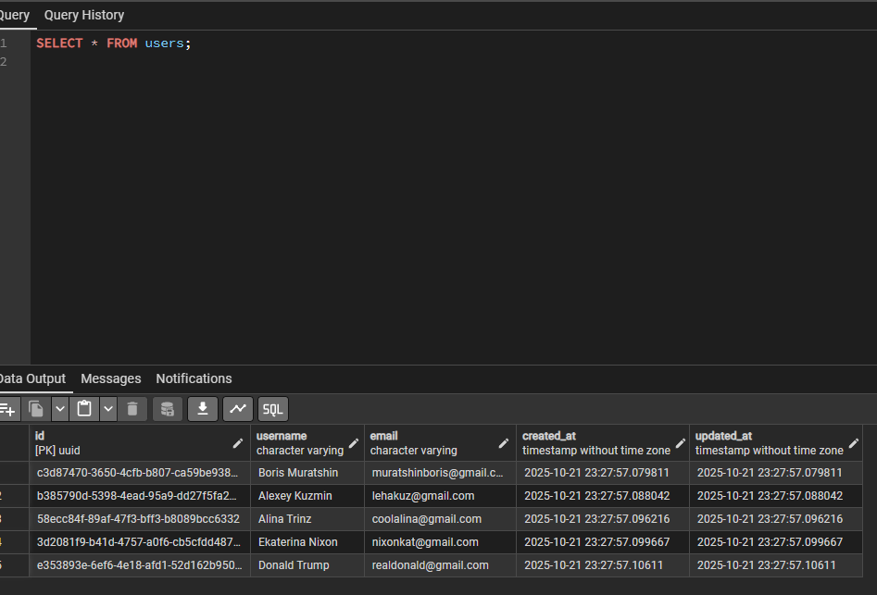
Все успешно добавилось.

Запрос связанных данных

В классе у нас создана связь между таблицами с помощью relationship. Попробуем получить и вывести данные из двух таблиц:
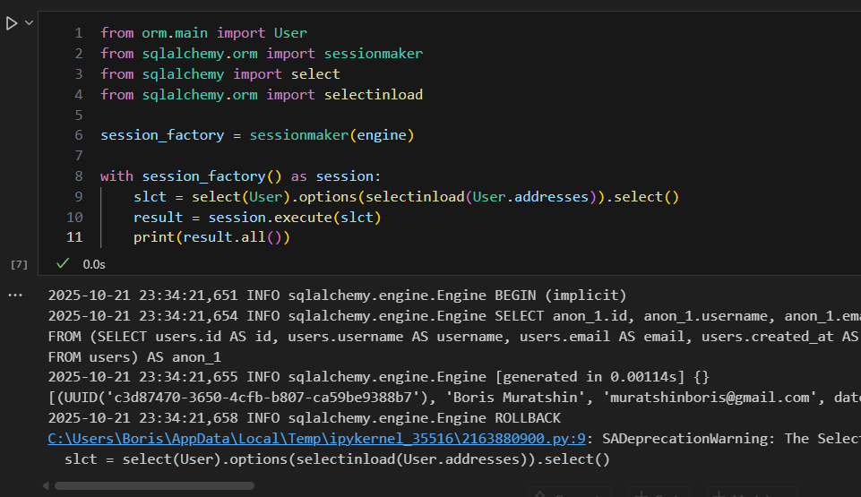

Последующие работы с БД и миграции
В ОРМ добавляем пользователю дополнительное строковое поле description. Добавляем дополнительную таблицу для продукции и заказов. Заказ должен в себе содержать информацию о пользователе, адресе доставки и продукции. Производим миграцию данных и добавляем 5 продукций и 5 заказов в БД.
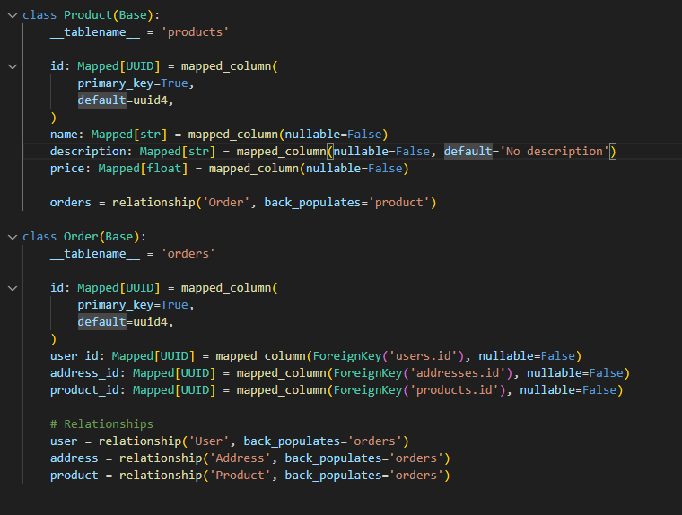
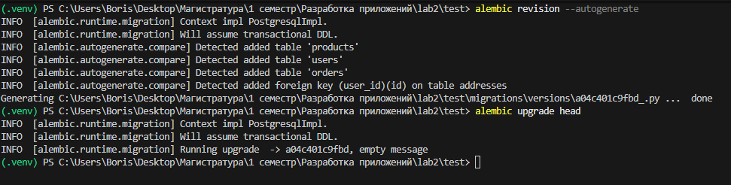
Добавим адреса:
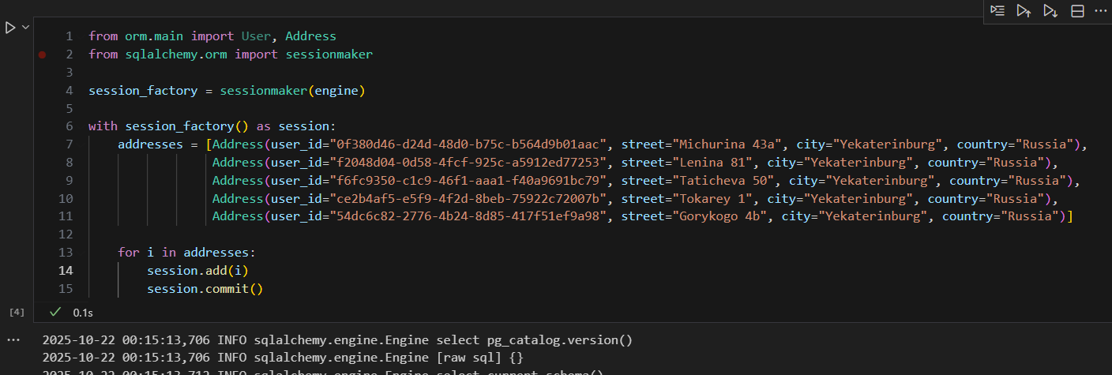
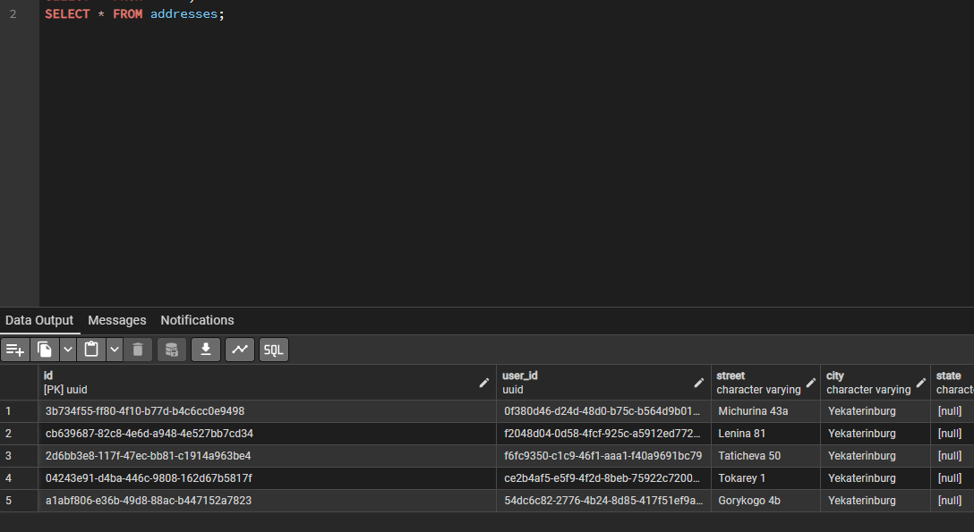
Добавим продукты:
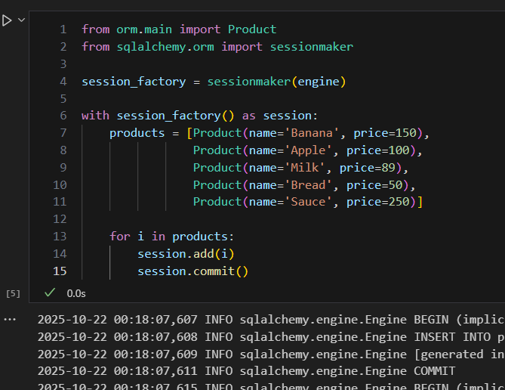
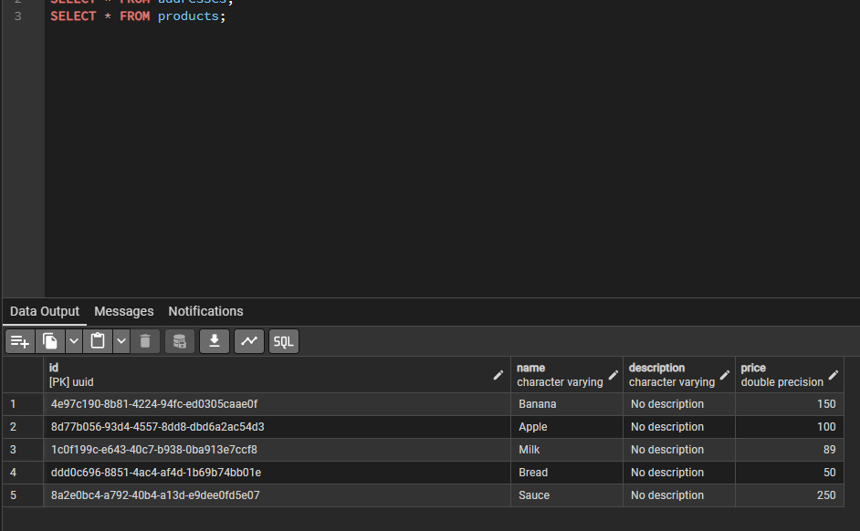
Добавим заказы:
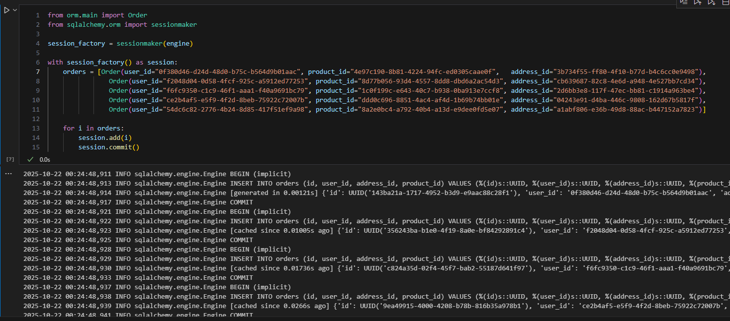
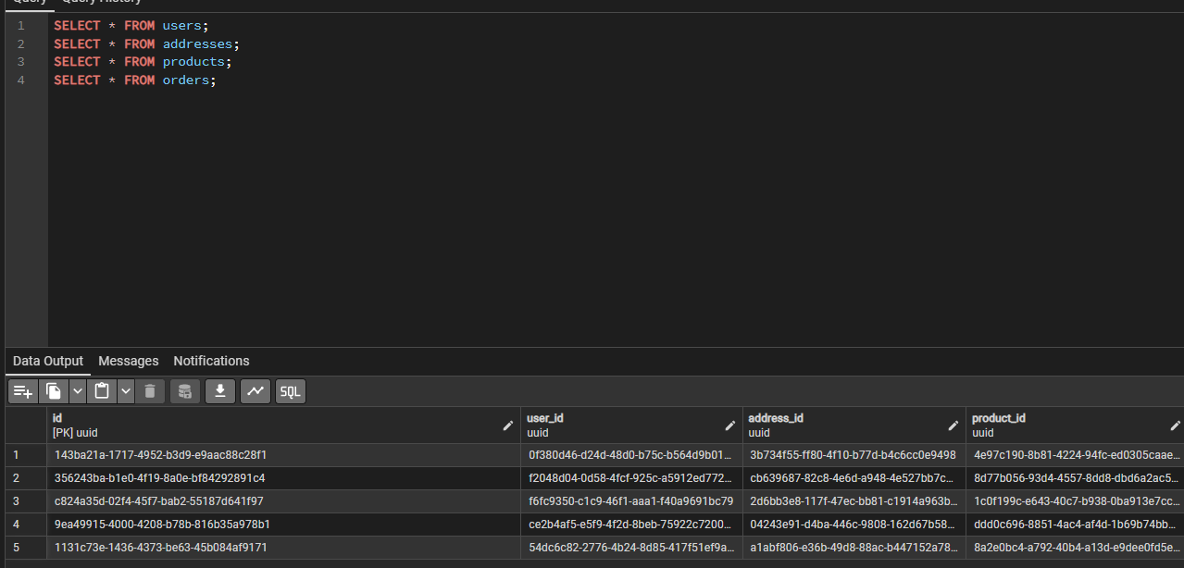

Ответы на вопросы
1. Какие есть подходы маппинга в SQLAlchemy? Когда следует использовать каждый подход?
Declarative - для большинства случаев, самый читаемый и удобный
Imperative - когда нужно больше контроля над определением таблицы
Classical - для легационных проектов или интеграции с существующими схемами.
2. Как Alembic отслеживает текущую версию базы данных?
Alembic создает специальную таблицу alembic_version, в которой хранит все данные связанные с версией БД. Чтобы посмотреть текущую версию необходимо выполнит команду alembic current.
3. Какие типы связей между таблицами вы реализовали в данной работе?
One-to-One между User и Address;
One-to-Many между User, Address и Order;
Many-to-Many между Order и Product, User и Address.
4. Что такое миграция базы данных и почему она важна?
Миграция БД - это процесс управления изменениями схемы базы данных. Она важна для синхронизации обновления таблиц БД, сохранения их версионности и автоматизации.
5. Как обрабатываются отношения многие-ко-многим в SQLAlchemy?
С помощью ассоциативного объекта (relationship).
6. Каков порядок действий при возникновении конфликта версий в Alembic?
1. Проверить текущую версию через команду alembic current или посмотреть историю через alembic history;
2. Слить при помощи alembic merge две версии в одну, либо вручную отредактировать файлы;
3. Применить миграцию через alembic upgrade head.

Заключение

В результате выполнения данной лабораторной работы были освоены навыки инициализации БД, создания через SQLAlchemy собственных таблиц и проведение миграций для них при помощи библиотеки Alembic.

